

**FACULDADE DE INFORMÁTICA E ADMINISTRAÇÃO PAULISTA**

**MBA EM DESENVOLVIMENTO DE APLICAÇÕES JAVA (SOA)**

**INTEGRAÇÃO**

LUIZ FERNANDO PEREIRA - RM: 46663

TRABALHO TÉCNICO DE INTEGRAÇÃO

Índice

Resumo 3

Introdução 3

Apresentação do Sistema 3

Idéia 3

Arquitetura Java dos Projetos 4

Projeto ContaMedica 4

Projeto AnaliseConta 4

Arquitetura 5

Instalação das aplicações 5

Configurando a Queue 5

Configurar os Projetos 5

Executando os Projetos 6

Cenário com Glosa 7

Cenário sem Glosa 7

Exemplo de XML de Envio 8

Exemplo de XML de Resposta 8

# Resumo

Esse documento visa mostrar a implantação e procedimentos de instalação dos projetos de Análise de Conta Médica.

# Introdução

A aplicação tem o objetivo de utilizar as técnicas ensinadas em sala de aula, para o desenvolvimento do trabalho foram utilizadas as seguintes tecnologias:

**IDE**: Eclipse Kepler:  
**Servidor de Aplicação**: JBOSS 6.0.0.Final

# Apresentação do Sistema

## Idéia

A idéia é construir dois sistemas onde os dois interagem por meio de Filas administradas pelo próprio Application Server, um sistema tem a responsabilidade em disponibilizar um front-end onde o usuário consegue adicionar contas médicas para analise, pelo segundo sistema, o segundo sistema por sua vez analisará as contas médicas e em caso de glosa, informará o prestador que a conta não será paga integralmente, o projeto de Analise Conta será um sistema Job onde não haverá funcionalidade web, a funcionalidade é somente consumir as contas médicas do primeiro sistema e processá-las, em caso de haver glosa o sistema de Analise de Conta irá enviar um e-mail informando o Prestador, pelo e-mail informado na Conta Médica.  
Arquitetura Java dos Projetos

### Projeto ContaMedica

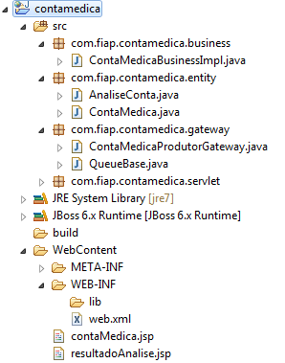

## Projeto AnaliseConta

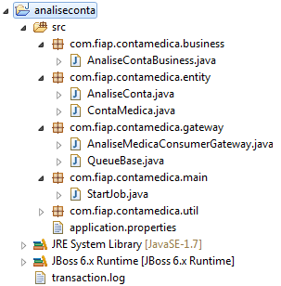

## Arquitetura

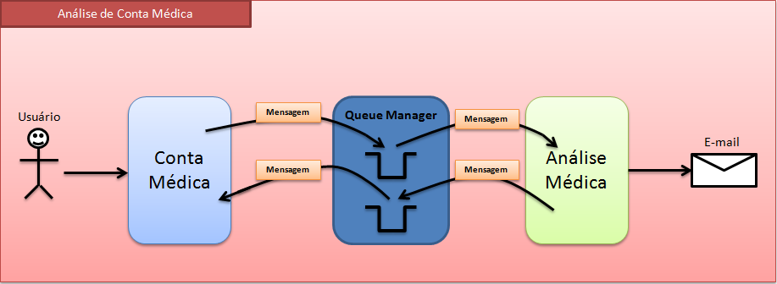

# Instalação das aplicações

## Configurando a Queue

Primeiramente devemos configurar a Queue no JBoss no arquivo:

**<JBOSS_HOME>/server/default/deploy/hornetq/hornetq-jms.xml**

E adicionar o seguinte trecho de código ao final do arquivo:

**<queue name="FilaFIAP ">  
 <entry name="queue/FilaFIAP "/>  
</queue>**

Após esse passo inicializar o JBOSS.

## Configurar os Projetos

Após configurar a Queue importe os projetos AnaliseConta e ContaMedica no Eclipse, a estrutura dos dois projetos deverá ficar como na imagem:

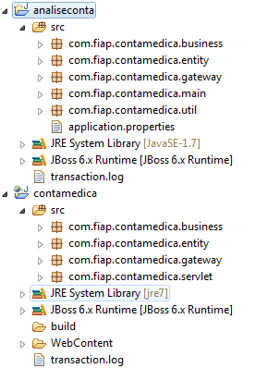

Após importar os projetos configure e o JBoss na guia de servers e adicione o projeto **contamedica** ao Server, deverá ficar como na imagem abaixo:

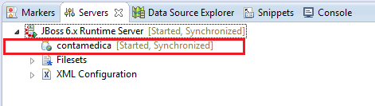

### Executando os Projetos

Após configurar os projetos vamos executá-los, primeiramente devemos iniciar o Job, é só dar “**Run As**” e depois “**Java Application**” na classe **com.fiap.contamedica.main.StartJob.java**.

Com isso o Job ficará aguardando uma mensagem para processar até que seja interrompido manualmente pelo **stop** do Eclipse.

Após iniciar o Job devemos acessar a tela de Conta Médica, execute no browser a seguinte URL:

http://localhost:8080/contamedica/

Após executar a URL acima, deverá ser exibida a tela abaixo:

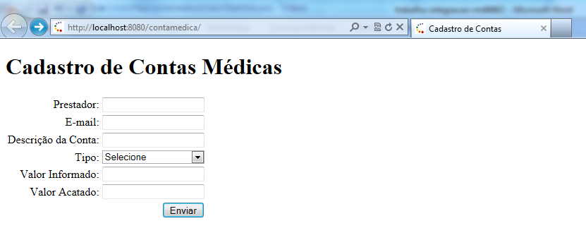

Todas as informações são obrigatórias, e não há validação de tipo de campo, favor não inserir alfanuméricos nos campos **Valor Informado** e **Valor Acatado**.

No campo **E-mail**, favor informar um e-mail válido, pois ele será utilizado no envio de e-mail na funcionalidade de Análise de Contas.

## Cenário com Glosa

Para haver glosa, deixe o **Valor Acatado** menor que o **Valor Informado**, assim:

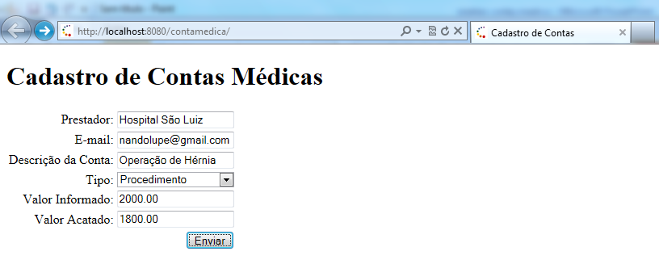

Após clicar em Enviar aparecerá o Resultado da Análise, assim:

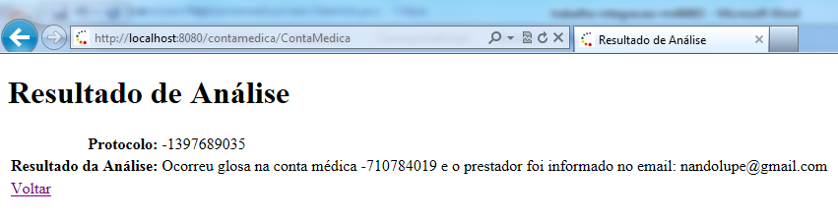

O envio de e-mail só ocorre quando há glosa, então o e-mail na caixa de entrada fica assim:

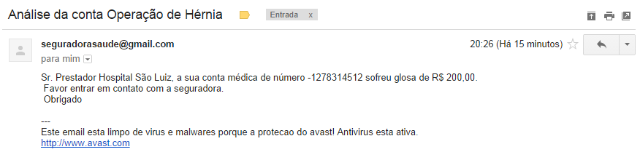

## Cenário sem Glosa

Para haver o cenário sem glosa, preencha os campos **Valor Acatado** e **Valor informado** iguais, assim:

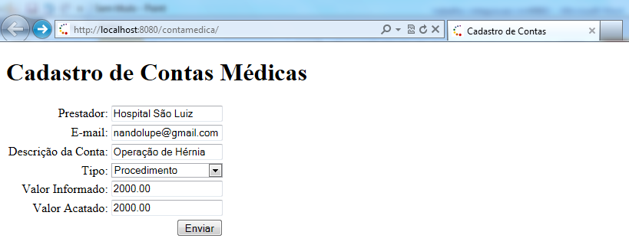

Após clicar em Enviar, aparecerá o resultado da análise, assim:

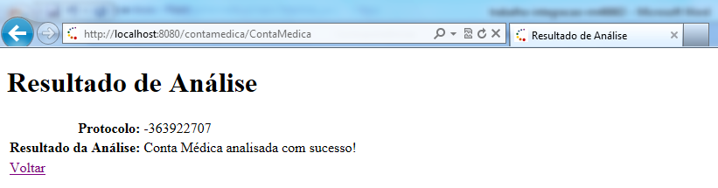

## Exemplo de XML de Envio

|  |
| --- |
| <?xml version="1.0" encoding="UTF-8" standalone="yes"?>  <contaMedica>  <codContaMedica>-1278314512</codContaMedica>  <descricaoContaMedica>Operação de Hérnia</descricaoContaMedica>  <dscPrestador>Hospital São Luiz</dscPrestador>  <emailPrestador>nandolupe@gmail.com</emailPrestador>  <tipoConta>P</tipoConta>  <valorAcatado>1800.0</valorAcatado>  <valorInformado>2000.0</valorInformado>  </contaMedica> |

## Exemplo de XML de Resposta

|  |
| --- |
| <?xml version="1.0" encoding="UTF-8" standalone="yes"?>  <analiseConta>  <numProtocolo>-592275872</numProtocolo>  <resultadoAnalise>Ocorreu glosa na conta médica -1278314512 e o prestador foi informado no email: nandolupe@gmail.com</resultadoAnalise>  </analiseConta> |